Расширение 1С «Учет МОП и ТП по счетчикам»
Инструкция пользователя

Ведение справочников, ввод показаний и расчет переменной части арендной платы

Виды счетчиков
Для заведения нового вида счетчика необходимо перейти в раздел «Виды счетчиков», далее нажать кнопку «Создать». Далее заполнить «Наименование» и выбрать из выпадающего списка «Тип расходов», поле «Код» будет заполнено автоматически.
В случае если вносится один вид счетчика достаточно нажать на «записать и закрыть», если необходимо внести несколько видов необходимо нажать на «записать» и продолжить внесение видов счетчиков.
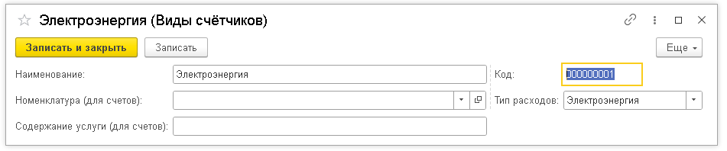
Общие суммы по зданию
В разделе «Общие суммы по зданию» указаны общие суммы потребленных услуг за период, а так же тарифы на услуги. В раздел вносятся суммы без НДС для организаций на ОСН, с НДС для организаций на УСН.
Для расчета ЭЭ и мощности необходимо заполнить поля: Электроэнергия, кВт/ч и Мощность, кВт/ч, так же заполнить тарифы для данных услуг.
Для расчета водоснабжения необходимо заполнить поле Отпуск воды, руб., так же заполнить тарифы для отпуска воды и приема сточных вод.
Для расчета расходов по другим субарендаторам необходимо заполнить поля Электроэнергия, руб и Расход др. субарендаторов, руб.
Каждый отчетный период необходимо заполнять отдельно
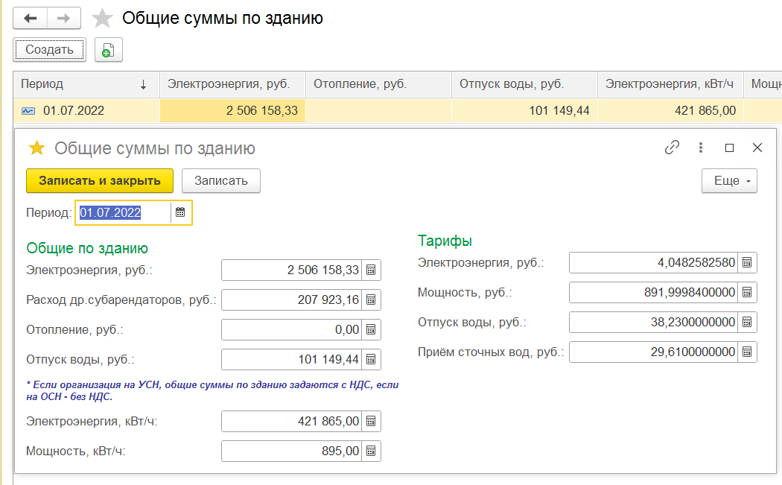

Ввод номеров счетчиков
Для ввода новых номеров счетчиков необходимо перейти в раздел «Номера счетчиков», далее «создать», вставить номер счетчика в поле «Номер», далее необходимо выбрать «Тип расходов» из выпадающего списка.
В случае если вносится единственный счетчик достаточно нажать на «записать и закрыть», если необходимо ввести несколько счетчиков необходимо нажать на «записать» и продолжить внесение номеров счетчиков
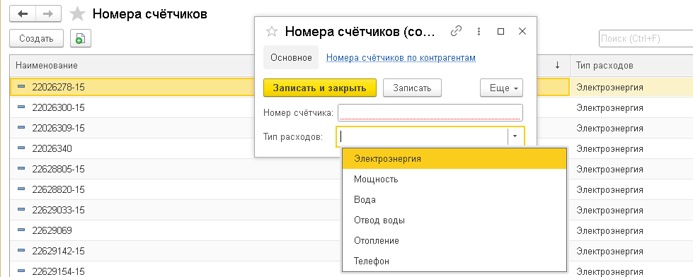

Номера счетчиков по контрагентам
Для привязки номера счетчика к контрагенту необходимо перейти в раздел «Номера счетчиков по контрагентам», далее «создать», в поле номер счетчика необходимо внести номер счетчика, заведенный ранее в разделе «Ввод номеров счетчиков».
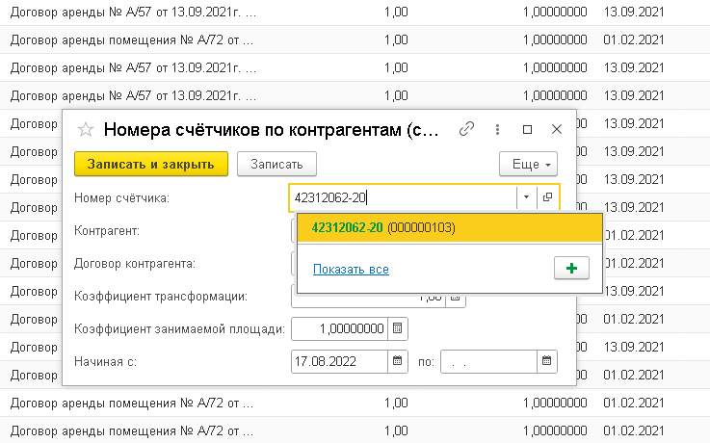
Далее необходимо нажать на найденный номер. Далее через кнопку «выбрать из списка» необходимо выбрать контрагента.

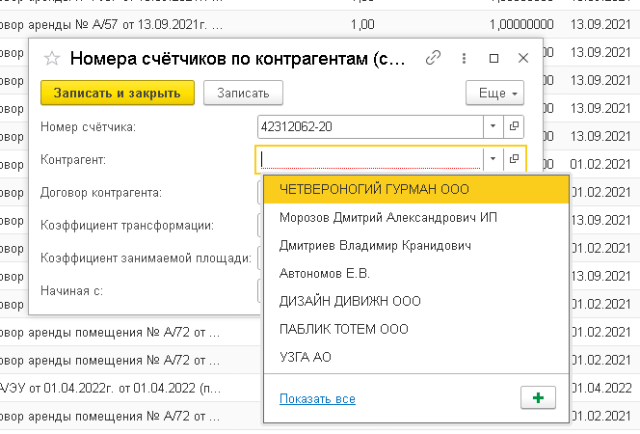
Далее заполнить поле «Договор контрагента»

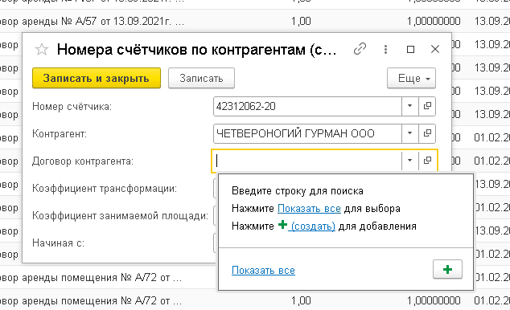

При нажатии на ссылку «Показать все» в новом окне, отобразятся все договора, принадлежащие выбранному контрагенту
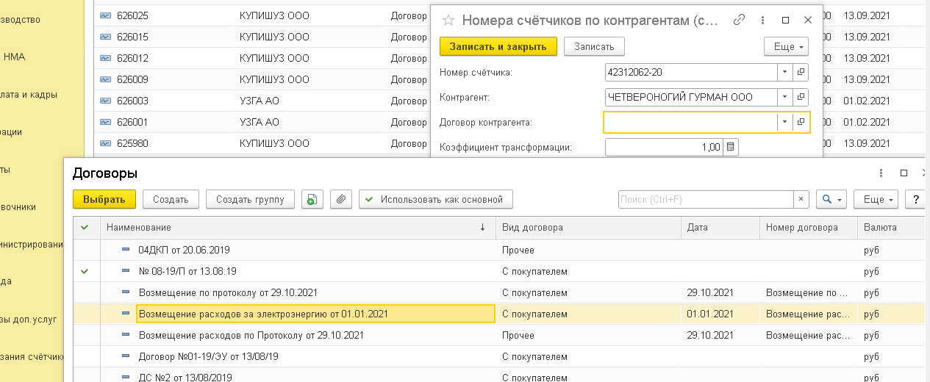
Далее необходимо заполнить «Коэффициент трансформации» ( по умолчанию – 1) и заполнить период действия счетчика в рамках выбранного договора.
В случае если вносятся данные по единственному счетчику достаточно нажать на «записать и закрыть», если необходимо внести несколько контрагентов необходимо нажать на «записать» и продолжить привязку счетчиков к контрагентам
Способы расчета переменной части по организации
Для корректного отображения данных организации в расчетных документах необходимо заполнить раздел «Способы расчета переменной части по организации».
Необходимо заполнить поле «Организация», поле «Дата» начала ведения расчетов по данной организации, «Общую площадь здания» а так же для каждого вида услуг выбрать из списка пункт, согласно которому будут производиться расчеты.
Так же необходимо заполнить поле «Номенклатура (для счетов)» - Переменная часть арендной платы (без указания договора), данные будут использоваться при формировании счетов на оплату.
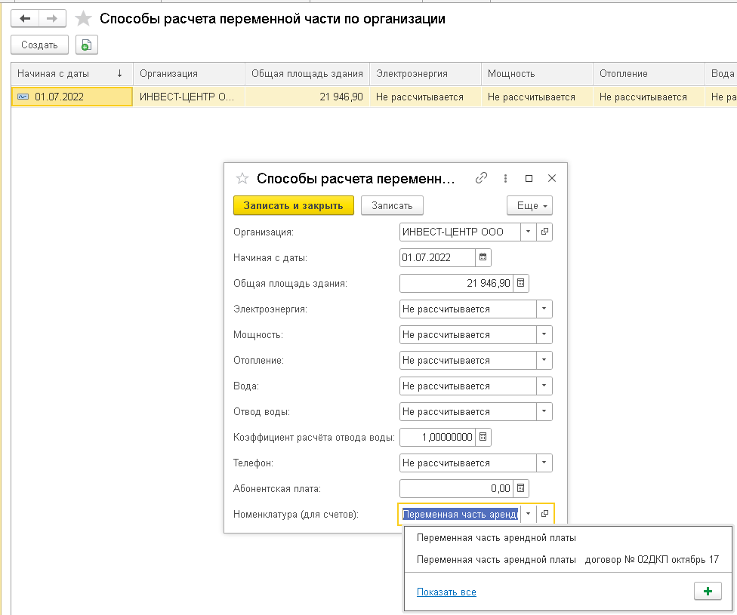

Заполнение раздела «Способы расчета переменной части по арендаторам»
В данном разделе консолидированы данные для расчета переменной части оплаты по каждому из арендаторов.
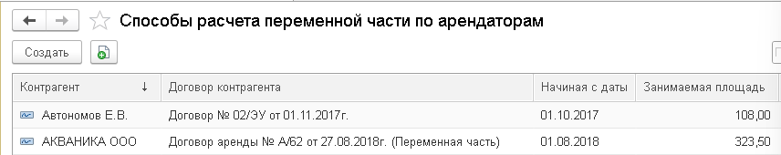

Для заведения нового договора необходимо нажать на кнопку «Создать», далее по кнопке «выбрать из списка» выбрать необходимый договор из последних использованных, либо перейти по кнопке «Показать все» для выбора договора из всех действующих
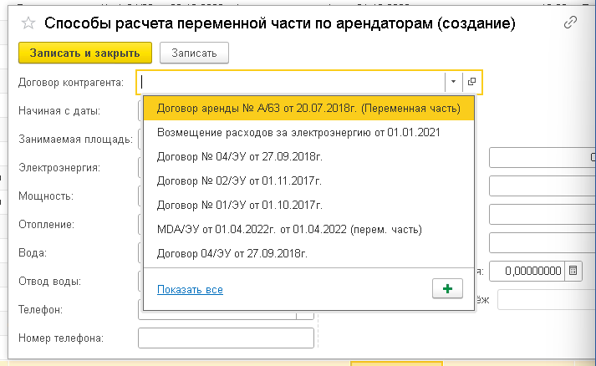
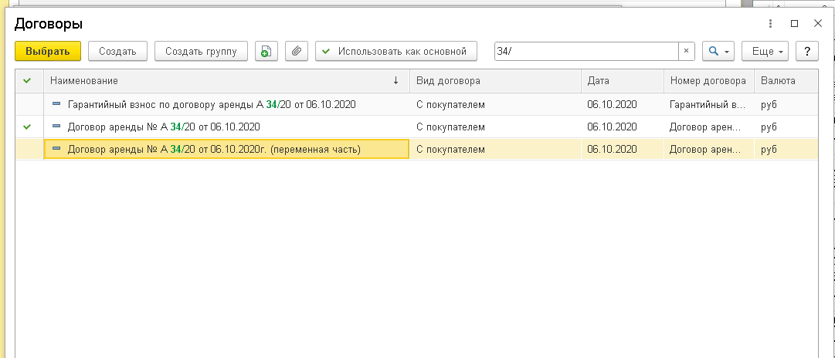
Далее необходимо указать с какой даты начинает действовать договор. Далее необходимо заполнить поле «Занимаемая площадь».
Далее, для каждого вида услуг выбрать из списка пункт, согласно которому будут производиться расчеты.
Для арендаторов оплачивающих ээ по счетчикам необходимо выбрать Электроэнергия-По показаниям счетчиков.
Для арендаторов оплачивающих водоснабжение по счетчикам необходимо заполнить поля Вода-По показаниям счетчиков, Отвод воды – Процент.
Для арендаторов не имеющих водяных счетчиков, но оплачивающих водоснабжение исходя из арендуемой площади необходимо выбрать Вода-Пропорция от площади, Отвод воды - Пропорция от площади
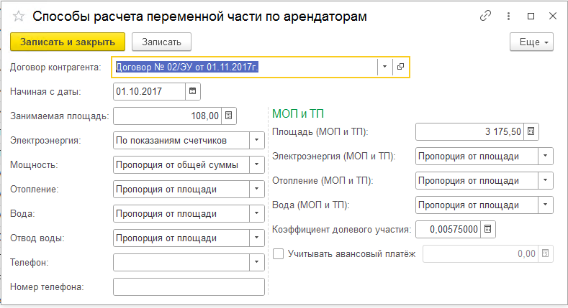
Для арендаторов, которые дополнительно используют воду и другие ресурсы находящиеся в местах общего пользования необходимо заполнить колонку «МОП и ТП».
Необходимо заполнить общую площадь МОП и параметры, согласно которым будут производиться расчеты.

Ввод показаний счетчиков
Внимание! Перед записью показаний счетчиков следующего отчетного периода необходимо провести данные по показаниям предыдущего периода, иначе данные предыдущего периода не будут добавлены в показания текущего периода.
Для этого необходимо зайти в данные с показаниями предыдущего периода, проверить данные, после проверки нажать на чек-бокс «Данные введены корректно» и нажать на кнопку «Провести».
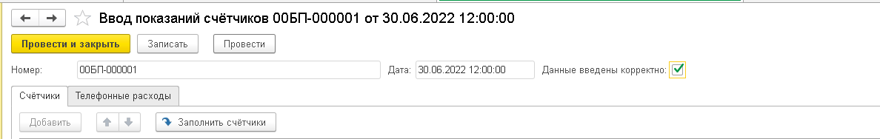
Каждый отчетный период вводится отдельно.

Для начала ввода показаний необходимо перейти в раздел «Ввод показаний счетчиков», далее «создать»

Далее указывается последний календарный день отчетного месяца
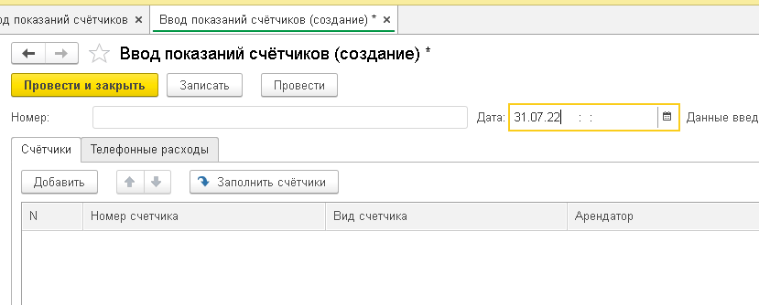

Далее необходимо нажать на «Заполнить счетчики», при нажатии заполнятся все показания счетчиков предыдущего периода, необходимо проверить все ли данные верно подтянулись, если обнаружены отсутствующие арендаторы, необходимо проверить данные в разделах «Номера счетчиков по контрагентам» и «Способы расчета переменной части по договору»
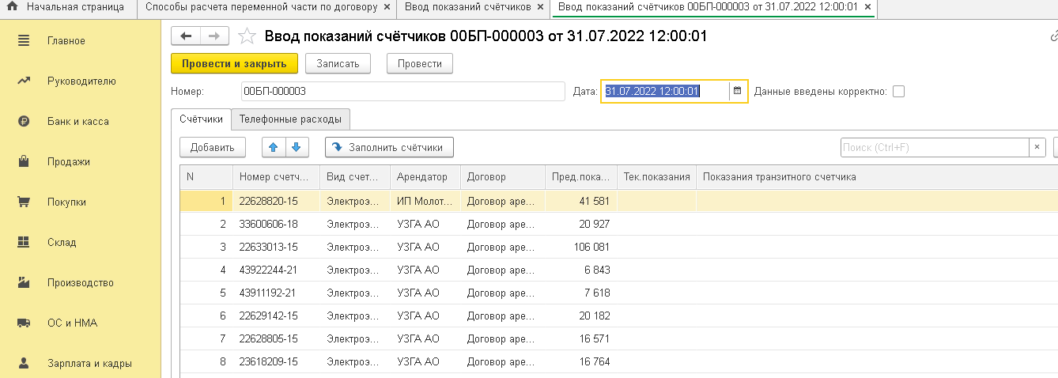
В случае если необходимо добавить ручную запись, необходимо нажать на кнопку «Добавить», заполнить номер счетчика, далее подтянутся данные привязанные к номеру счетчика.
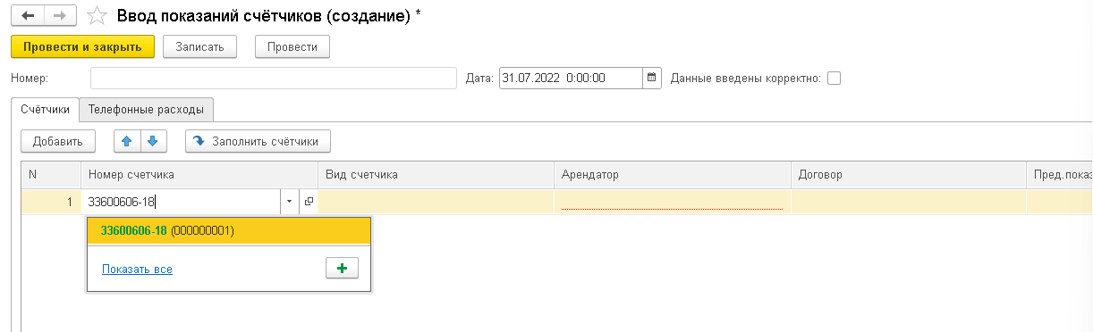
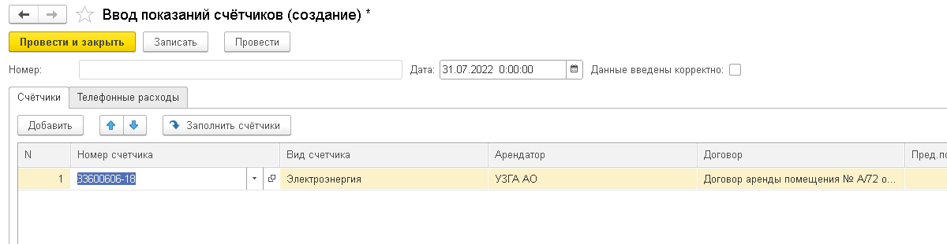
Во избежание потери данных рекомендуется периодически нажимать на кнопку «записать», кнопка выполняет функцию сохранения данных.
После внесения показаний счетчиков и проверки данных , необходимо нажать на чек-бокс «Данные введены корректно» (производится автоматическая проверка данных, чтобы новые показания счетчиков не были меньше предыдущих), далее на «Провести и закрыть». При выставлении счетов будут использоваться данные только из проведённых документов.
Расчет оплат по счетчикам
Для формирования счетов по оплате переменной части арендной платы необходимо перейти в раздел «Расчет оплат по счетчикам», далее необходимо заполнить период отчетного месяца (с 01 по 31 число), выбрать «Организацию» и «Ставку НДС»
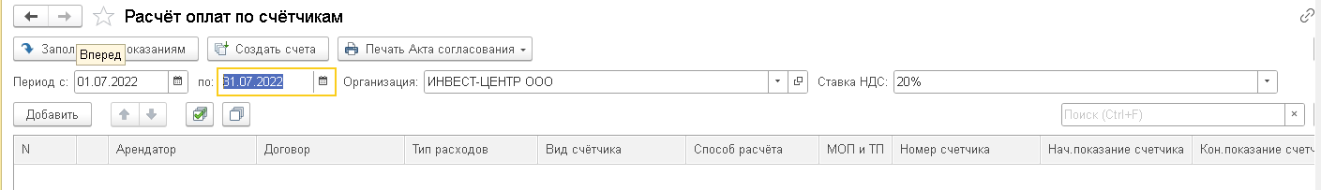
Далее необходимо нажать на кнопку «Заполнить по показаниям»
Для просмотра расшифровки расчетов переменной части по каждому из договоров необходимо нажать на «Установить флажки во всех строках», далее «Печать акта согласования», выбрав пункт «Показать бланк».
Для создания счетов по всем организациям необходимо нажать на «Установить флажки во всех строках», далее «создать счета».
Для сохранения данных на используемом устройстве необходимо указать путь к папке, куда будут выгружаться файлы, далее «Печать акта согласования», выбрав пункт «Сохранить в папку». 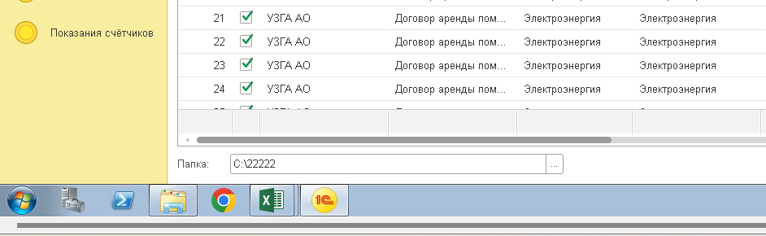
Деление счетчика
В случае если, в отчетном периоде по арендатору счетчик поменялся/перестал действовать, первоначально необходимо указать последнюю дату пользования счетчиком по старому договору и привязать счетчик к новому договору
Рассмотрим пример переноса счетчика *935 по э/э по контрагенту Лемниската с договора А/56 на договор А/65. Последний день использования счетчика *935 по договору А/56 - 15.07.22, соответственно с 16.07.22 счетчик *935 необходимо привязать к договору А/65
Для этого необходимо перейти в раздел «Номера счетчиков по контрагентам», найти необходимый счетчик и указать дату окончания
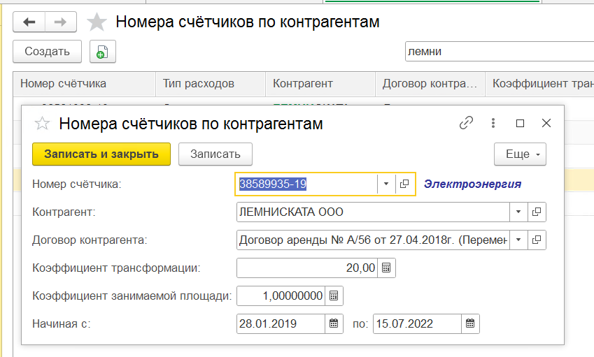
Далее, по кнопке создать завести этот же счетчик, но начиная с другой даты и привязав другой договор контрагента
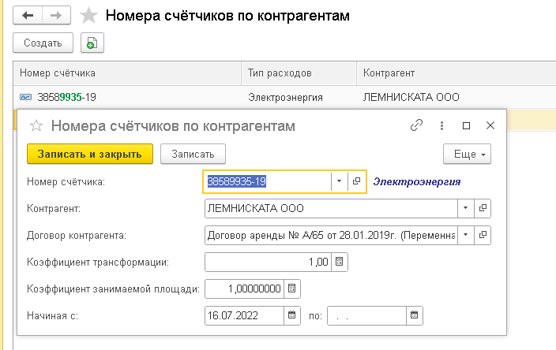
Нажать «Записать и закрыть»
Далее, необходимо перейти в раздел «Ввод показаний счетчика» и добавить запись от даты последнего дня использования счетчика по старому договору.
Далее вручную заполнить данные: номер счетчика, тип расходов, арендатора, договор, сверить предыдущие показания и заполнить поле тек. показания.
Второй строкой вручную заполнить аналогичные поля, только с указанием нового договора.

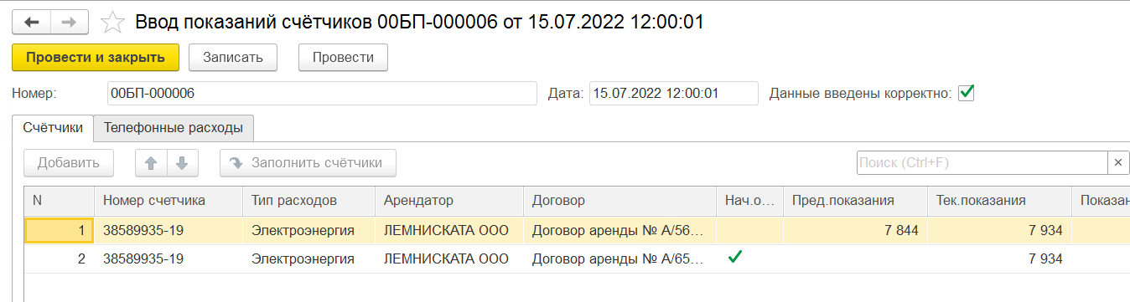

Таким образом будет произведен расчет по счетчику *935 с 01.07 по 15.07. При введении показаний счетчика в конце месяца (31.07) по счетчику *935 будут подтягиваться предыдущие показания = 7934.
Необходимо проверить данные и нажать на чек-бокс «Данные введены корректно», далее на «Провести и закрыть».
Далее переходим в раздел «Расчет оплат по счетчикам» с указанием периода с 01.07.22 по 31.07.22
Выделив договора интересующего нас арендатора
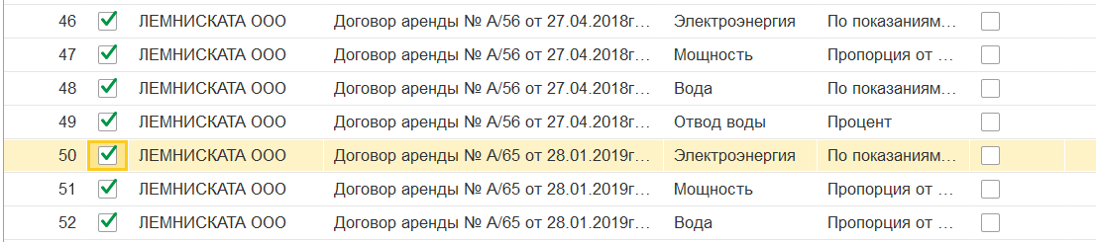
Переходим на «Печать акта согласования», выбрав пункт «Показать бланк».
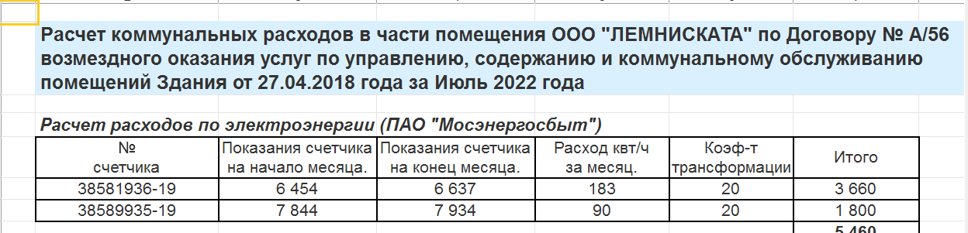
Необходимо проверить показания счетчиков.

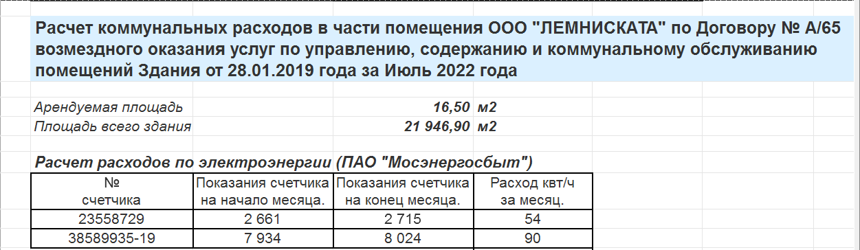

Настройка прав, групп и ролей пользователей

Для сотрудников службы эксплуатации, которые могут вносить данные по счетчикам, необходимо настроить отдельную роль в 1С. Данная роль является самостоятельной, то есть ее можно присвоить пользователю, у которого больше нет никаких ролей и, соответственно, больше не будет никаких прав.
Для настройки Группы доступа необходимо из бокового меню перейти в раздел «Администрирование», выбрать «Настройки пользователей и прав», далее нажать Профили групп доступа, далее «Создать». Профиль групп доступа «Техник (счётчики)» настраивается с ролями:
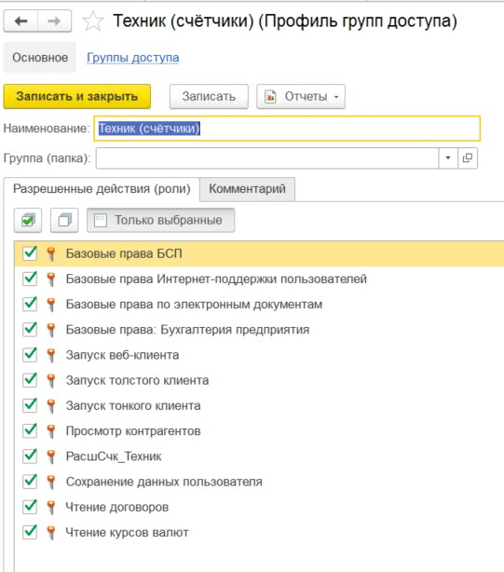

Для создания нового пользователя необходимо из бокового меню перейти в раздел «Администрирование», выбрать «Настройки пользователей и прав», далее нажать Пользователи, далее «Создать». Заполнить «Полное имя», Имя (для входа), установить пароль (если требуется).
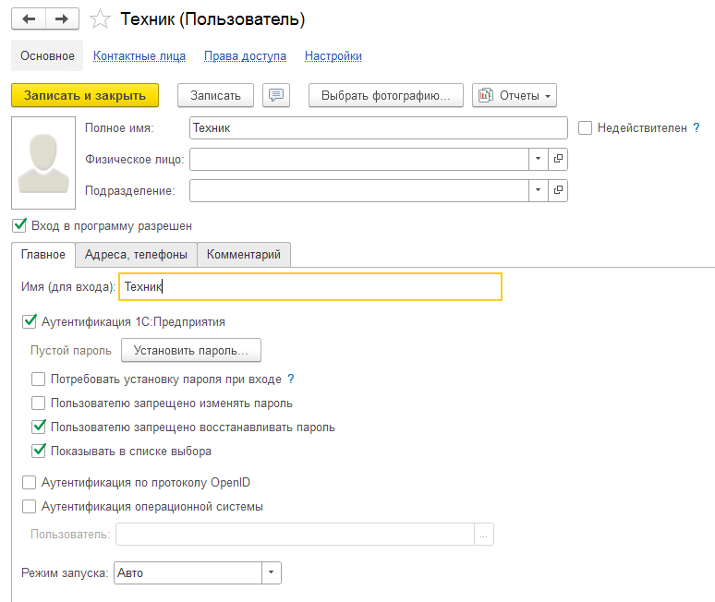
Далее необходимо перейти в «Права доступа» и выбрать группу доступа заведенную ранее.
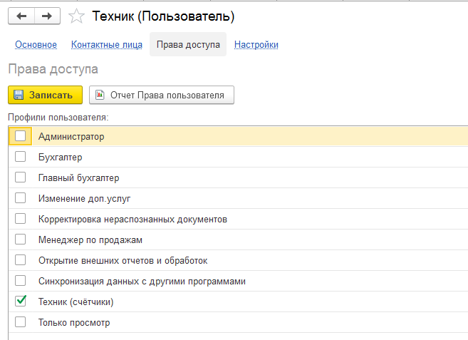
Для сохранения нажать «Записать».

